胡锦涛出席“!""#’经济全球化与工会”国际论坛开幕式并致辞
让广大劳动者更多分享发展成果

!"#$%"#$&!’#()*+,%-$#&.*)+/

【新华社北京%月&日电】（记者徐松）中共中央总书记、国家主席胡锦涛&日上午在人民大会堂出席“!""#’经济全球化与工会”国际论坛开幕式并致辞。
中共中央政治局委员、全国人大

展、体面劳动和工会的作用”为主题，围绕促进可持续发展、实现社会公平正义等人们普遍关心的问题进行研讨和交流，对增进各国工会的相互了解和合作、促进工会组织在经济社会发展中更好地发挥作

使国际经济、贸易、金融体制为各国特别是发展中国家的发展创造有利条件，使!%世纪真正成为人人享有发展的世纪，是各国实现可持续发展、各国广大劳动者实现体面劳动的重要条件。各国工会应该共谋对策、趋利避害，促进经

今日’9版 %第##&#期’ 统一刊号：邮发代号：()***+—!"—""!&
!""#年$月  ８ | 农历：丁亥年十二月初一 大寒：十二月十四  星期二
常委会副委员长、中华全国总工会主席王兆国主持开幕式。
胡锦涛首先代表中国政府和中国人民，对论坛的举办致以衷心的祝贺，
用，对推动国际工会运动健康发展，具有十分重要的意义。
胡锦涛说，经济全球化，既给各国发展带来了难得机遇，也带来
济全球化健康发展，使世界经济增长惠及各国人民。
实现可持续发展，保护人类共同的地球家园，事关各国人民的根本利益，

!"小时报料热线#$%&&&&&

中共深圳市委主管、主办 深圳特区报社出版
深圳新闻网
,--./ 0 0 11123456132789
向与会的各国工会朋友们表示热烈的欢迎。他说，本次论坛以“可持续发
了严峻挑战。推动经济全球化朝着均衡、普惠、共赢方向发展，努力
事关各国广大劳动者的切身利益。
（下转’(）

刘玉浦主持召开市委常委会议部署进一步解放思想学习讨论活动
争当解放思想的先锋
五论迅速掀起大学习大讨论热潮
本报评论员

以思想大解放催生大举措推动大发展
市几套班子领导将分头深入基层单位参加学习讨论活动
【本报讯】

新一轮解放思想大学习大讨论热潮正在迅速升温。作为特区，深圳的思想解放自有其不一般的意蕴和内涵，就是要争当解放思想的先锋、改革开放的先锋，就是要具有与这一使命相适应的精神状态，以勇于冲锋陷阵的先锋意识、艰苦奋斗的创业精神、敢干大事的雄才大略，把特区事业不断推向新高度。
先锋意识，是特区建设者极为宝贵的精神财富。深圳特区建立以来，一代又一代建设者锐意进取，大胆开拓，于重重羁绊中成功“杀出一条血路”
深圳！我们已经积淀了较为雄厚的物质基础，形成了向更高目标冲刺的势能和动力，拥有了向国际一流水平叫板、同国际先进城市媲美的基本质素。率先破解一系列时代课题，为改革开放闯出更广阔的天地、开创崭新的境界，这是深圳不容推卸的历史责任。
深圳之为深圳，就在于她强烈的先锋意识。哪一天，深圳的先锋意识弱化、消失了，人们心目中代表改革、创新、进取的“深圳”也就没有了。诚然，打头阵做先锋，意味着冒险，意味着奉献，甚至还有牺牲。然而，这就是作为经济特区必须担当的国家使命。在全面落实科学发展观的今天，改革开放创新的任务十分艰巨，挑战非常严峻。最大的考验和挑战，就在于我们能否保持先行先试的先锋姿态。树立和强化先锋意识，自加压力、自升标杆，这是新时期特区建设者必须具备的精神面貌和思想境界。

（记者 叶晓滨）昨天下
午，省委副书记、市委书记刘玉浦主持召开市委常委会议，研究部署在全市开展进一步解放思想学习讨论活动有关事宜。会议指出，要按照省委、市委的统一部署，在全社会特别是党政机关和各级领导干部中迅速掀起解放思想大学习、大讨论、大总结的热潮，以思想大解放催生推进工作的大举措，实现对科学发展的大推动，把深圳经济特区的宏伟事业继续推向前进。
会议强调，要高举中国特色社会主义伟大旗帜，全面贯彻落实党的十七大和省委十届二次全会精神，认真总结改革开放以来深圳经济特区的探索实践和成功经验，清醒把握当前深圳发展面临的新形势新挑战，以思想解放为先
导，以科学发展为主题，以争当实践科学发展观的排头兵为目标，着力查找深入贯彻落实科学发展观中有待进一步解放的思想空间，着力克服制约科学发展的观念障碍和体制障碍，确保深圳继续发挥窗口和示范两个作用，争当解放思想和改革开放两个先锋，为全省科学发展和构建和谐广东作出两个新贡献，确保深圳在全省思想解放中走得更早更好更实，推动深圳在实践和探索中国特色社会主义道路的征程上始终保持领先地位。
会议指出，要大力营造“以新一轮思想大解放推动新一轮大发展”
八次全会提出的重大发展思路和重要战略部署，全面宣传我市各级各部门开展学习讨论活动的工作实际和精神状态，生动宣传深圳经济特区改革创新历史进程和宝贵经验对掀起新一轮思想解放的深刻启示，充分宣传新一轮思想解放作为城市软实力建设原动力的重大意义。
会议强调，各级领导干部特别是党政主要领导干部是此次学习讨论活动的重点，要按照市委的部署要求，把解放思想作为当前各级党委（党组）理论中心组专题学习的重要主题内容。各级领导干部要带头参加分管部门的学习讨论活动，开展专题调研活动，要突出继承改革开放伟大历程中形成的解放思想的优良传统和特区品格，突出深入
贯彻科学发展观的历史使命和时代要求，突出向世界一流水平和国际先进城市学习与竞争的勇气和魄力，突出以
“三个克服”解决发展中面临的主要矛盾和紧迫问题的措施与思路。要广泛深入开展各类形式多样的学习讨论活动，不断扩大活动的覆盖面和影响力，真正使解放思想入心、入脑。
为切实加强我市进一步解放思想学习讨论活动的组织领导，会议决定，成立市委进一步解放思想学习讨论活动领导小组，刘玉浦同志为组长，许宗衡、白天同志为副组长。市委还研究决定，市几套班子领导要分头深入到各基层单位参加“进一步解放思想学习讨论活动”

。
转眼 !" 多年过去，站在新的历史起点上，总结既往，展望未来，我们倍觉时光匆匆，倍感使命重大！今天，国家正全面转入科学发展轨道，物质文明、政治文明、精神文明、生态文明等各方面建设事业全面推进，新情况、新问题、新矛盾不断涌现，亟待破解。谁来打头阵？谁来做先锋？还是经济特区！还是

的思想氛围和舆论氛围。全市宣传思想战线要深入宣传开展解放思想学习讨论活动的重要性和紧迫性，大力宣传市委四届
，以加强对学习讨论活动的指导。会议还研究了其他事项。

（下转 ’(）

解放军驻港部队司令员调整
王继堂任广州军区副司令员张仕波任驻香港部队司令员

“全国双拥模范城”金色牌匾捧回深圳
许宗衡希望全市军民携手共进，将我市双拥工作提高到一个新的水平
【本报讯】（记者 李舒瑜）昨天上午，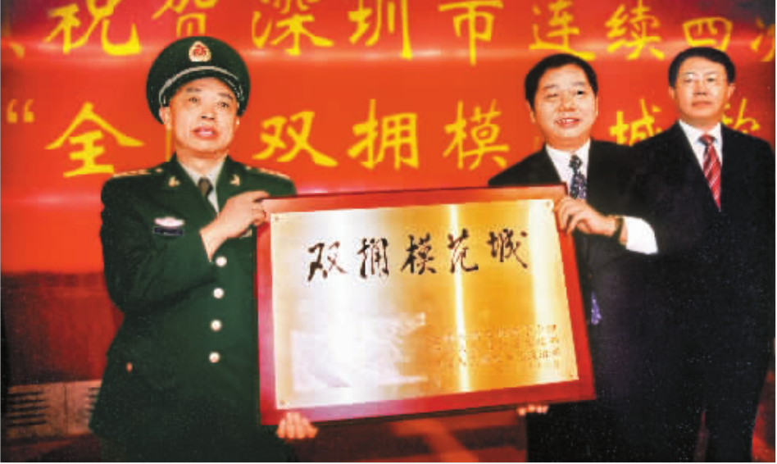

【新华社香港%月&日电】（赵卫国）中央军委主席胡锦涛日前签署命令，任命驻香港部队司令员王继堂中将为广州军区副司令员，任命陆军某集团军军长张仕波少将为驻香港部队司令员。
&日，广州军区政治委员张阳中将、副司令员王继堂中将及驻香港部队司令员张仕波少将、政治委员刘良凯少将，拜会了香港特别行政区行政
长官曾荫权。张阳中将向曾荫权通报了驻军司令员调整的情况。曾荫权对王继堂中将和张仕波少将表示祝贺。
王继堂中将在离港履新前表示，感谢特区政府和香港各界长期以来对驻军特别是对他本人工作的关心和支持。
香港驻军新任司令员张仕波少将表示，他将与刘良凯少将共同带领驻军官兵，严格依法履行防务职责，为维护香港长期繁荣稳定做出新的贡献。
当市长许宗衡接过从北京带回的“全国双拥模范城”金色牌匾时，热烈的掌声响彻市民中心多功能厅，喜悦洋溢在每个人的心头。新年伊始，年轻的深圳胸前又添勋章，而这已是深圳连续第四次荣获“全国双拥模范城”称号。副市长李铭和市政府秘书长李平、深圳警备区副司令员邹仲友等出席接牌仪式。
昨天上午，许宗衡和(""多名驻深部队官兵早早等候在市民中心多功能厅。上午%"时，嘹亮而喜庆的军乐

《人民日报》、《光明日报》、《经济日报》等中央媒
体和全国部分省市媒体纷纷报道李传梅事迹
她树起一面传统美德的旗帜
—
奏响，深圳市赴京代表团手捧金色牌匾，踏上红地毯，牌匾上“全国双拥模范城”几个红色大字，格外醒目。除了
“全国双拥模范城”，我市赴京代表团还捧回另几块金色牌匾———龙岗区南岭村社区居委会被授予“爱国拥军模范单位”称号，驻港部队深圳基地、特区好六连、广东省公安边防总队医院

【本报讯】-记者 马培贵.
《光明日报》在长篇通讯《贤惠媳妇 孝
（深圳武警医院）被授予“拥政爱民模

媳”李传梅的先进事迹感人至深/被称
赞为是集个人品德、社会公德和家庭美德于一身的道德楷模。昨天，《人民日报》、《光明日报》、《经济日报》等中央媒体报道了李传梅的先进事迹。
《人民日报》昨天发表了长篇通讯《重庆孝媳李传梅 背着婆婆去打工》。
文中这样写道：“一位山村农妇，贫困的
感动天——
记新时代的好媳妇李传梅》中
写道：“这个冬天，整个深圳都被一名普通的农家女子感动着。她就是从重庆万州区
太龙镇来深圳打工的李传梅……这位普通农家女子的孝心和贤举，打动了每一个深圳人。她用朴素而崇高的行动/给人们树起了一面中华民族传统美德的旗帜。”
昨天的《经济日报》发表了以《李传

市长许宗衡接过“全国双拥模范城”金色牌匾。许光明 杜鹃 摄
范单位”称号。
许宗衡代表市委、市政府对长期以来为我市双拥创建工作做出积极贡献的驻深部队全体官兵和广大市民表示衷心感谢。 （下转’(）

家里有太婆婆和聋哑、失明的瘫痪婆婆，可她%)年如一日，把婆婆当亲娘，
甚至背着婆婆到深圳打工……这位来自重庆山村的农妇，名叫李传梅。”李传梅的婆家是个老少四辈的大家庭。虽然家境贫寒，李传梅从没有因为钱和穷拌过嘴。李传梅认为“孝敬公公、婆婆是做媳妇的责任，穷日子过得和睦，也蛮有味道”。文中还特别提到，深圳宝安展华实验学校、李传梅在深圳工作过的粮油店对她们婆媳给予了极大的帮助。李传梅
梅：用贤孝之心点燃生活的希望》为题的长篇通讯，报道了“当代孝媳”李传梅的事迹。文中写道：“她%)年如一日任劳任怨精心侍奉双目失明又聋哑瘫痪的婆婆。她用吃苦耐劳的精神和坚忍不拔的毅力，诠释了人间的大贤大孝。”
连日来，《中国青年报》、《兰州晚报》、《三峡都市报》、《北京日报》、《浙江日报》、《重庆晨报》、《重庆商报》、《合肥晚报》、《楚
天都市报》、《都市快报》、《江门日报》、《平顶山日报》等等众多媒体争相连续报道李
第四届文博会举行筹备工作会议
预计３月底完成招商招展任务
市领导强调要精心策划、全力准备，突出重点、打造品牌，强化责任、再上台阶

表示，深圳人的爱心温暖着她和婆婆。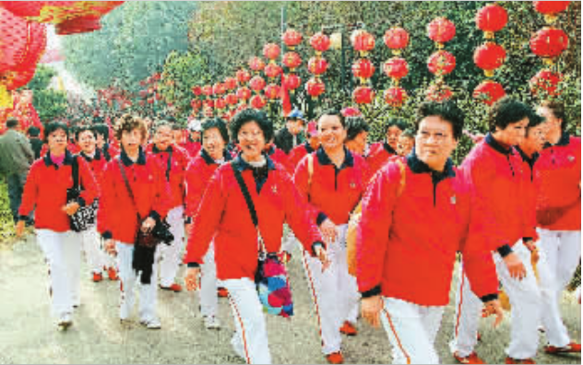
传梅，纷纷赞颂她的优良品德。
【本报讯】（记者 马璇）第四届文
博会的各项筹备工作进展顺利，取得阶段性成果。昨天，第四届文博会举行筹备工作会议，研究解决筹备工作中的问题，部署下阶段工作。市长许宗衡在会上强调，文博会的生命力在国际化、专业化、精品化、市场化上，要继续努力在这四方面下功夫，精心策划、全力准备，突出重点、打造品牌，强化责任、再上台阶，下决心把文博会办好，不辜负中央、省各级领
导和部门的期望。
出席会议的还有市委常委李意珍，市委常委、宣传部长王京生，副市长闫小培，会议由李意珍主持。市文产办、文博会公司等单位负责人重点汇报了文博会筹备工作情况。
目前，第四届文博会招展已经完成)%*的签约任务，海外招商工作确定邀请%万名海外专业观众的目标，目前进展良好。预计在今年(月底前全面完成招商招展任务。从目前进展
情况上，第四届的参展商和专业观众
将在国际化、专业化、精品化的程度方面比前三届更高更好。
本届文博会的多项筹备工作取得突破性进展：一是对海外招商策略进行了调整，重点以海外有实力的经纪代理机构和中介为主，强化与国际会展集团的交流和合作，有重点有目标地邀请海外买家和专业观众。目前已与深圳美中商务有限公司、中日经济文化交流促进会、法国“艺术巴黎”
等签订了协议，德国集邮展、马来西亚
展团、澳大利亚、美国、韩国、埃及、日本展团以及纽伦堡等深圳友好城市也已预定了展位。二是海外分会场的设立有了突破性进展，确立了“拓展海外华文市场，进入欧美主流市场”的“走出去”战略目标，探索在马来西亚、德国法兰克福、美国纽约等地设立分会场，目前马来西亚分会场已经初步确定于今年+月在吉隆坡国际会议中心举行，展览面积约,"""平方米。 （下转’(）

“ 中国改革开放 (" 年经济百人榜”在京发布
深圳八位企业家写入“群英谱”
他们是：马化腾、马明哲、马蔚华、王石、任正非、麦伯良、侯为贵、袁庚

市民登高迎奥运迎大运
日前，由深圳市体育局主办，深圳市体育彩票管理中心承办的“全民健身与奥运同行”!""#“体育彩票杯”新年步步高登莲花山活动举行。$"""名市民以登

【本报北京%月&日电】（深圳报业集团驻京记者 李萍）今天，在纪念改革开放("周年之际，“中国改革开放("年经济百人榜”在京发布，
“弄潮儿”、近%"年来出现的企业界领军人物，与!"位为经济改革的实践不断提供理论探索的学界精英脱颖而出，荣膺榜单。其中，深圳的马化腾、马明
出“包产到户”的严俊昌等%#位小岗村农民、曾是“天下第一村”华西村的带头人吴仁宝、在中国电影史上写下诸多“第一”和“之最”的慈善大家邵逸
“群英谱”，成为中国改革开放("年来经济领域的风流人物，占企业家总数的一成。 （下转’(）

高健身的方式迎新年、迎奥运、迎大运。 本报记者 郑东升 摄 #"位改革开放初期涌现的企业界 哲、马蔚华、王石等八位企业家，与提 夫、海尔的总舵手张瑞敏等一起，绘就 主编 潘 峰 美编 聂剑峰
本报地址：深圳市深南大道!""#号 邮政编码：$%#""& 电话：#’$%####转各部门 深圳报业集团房地网：())*+ , , ---./---0.123 深圳车城网：())*+ , , ---.1%!#1.123 深圳搜购网：())*+ , , ---.425246.123 问工网：())*+ , , ---.-785228.123 责任校对 石曹安

